Garten im Sommer:
Tipps für die richtige Bewässerung
(GMH/BVE) Blauer Himmel, Sonnenschein und in der Hand ein kühles Getränk – mit der Temperaturanzeige des Thermometers steigt im Sommer auch die Stimmung vieler Gartenliebhaber. Zumindest bis zu einem gewissen Punkt, denn dauerhafte Hitze belastet nicht nur den Kreislauf, sondern rasch auch den Geldbeutel:
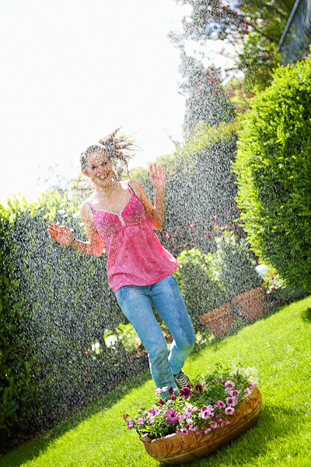

Bildnachweis: GMH

Bildunterschrift: Schön durch den Sommer: Regelmäßiges und richtiges Gießen lässt Pflanzen und gute Laune aufblühen.

Bilddaten in höherer Auflösung unter:
http://www.gruenes-medienhaus.de/download/2012/06/GMH_2012_24_01.jpg
Balkon- und Kübelpflanzen machen bei hohen Temperaturen besonders schnell schlapp, da sie anders als Beetstauden nicht auf Wasser aus tieferen Bodenschichten zurückgreifen können, und selbst im Garten greift mancher Pflanzenfreund an heißen Tagen sogar mehrmals täglich zu Gießkanne oder Gartenschlauch und bringt die Wasseruhr zum Rotieren.

Spätabends oder frühmorgens gießen
Das muss nicht sein, denn mit ein paar Tricks und kleinen Investitionen können Sie langfristig sowohl Zeit als auch Geld sparen. Wichtigste Regel: Gießen Sie zur richtigen Tageszeit. Mittags, wenn die Sonne unerbittlich vom Himmel brennt, verdunstet ein Großteil des ausgebrachten Gießwassers noch an der Erdoberfläche und die Pflanzen gehen leer aus. Zu allem Unglück bündeln Wassertropfen, die auf Blätter und Blüten gelangen, die Sonnenstrahlen und können dadurch hässlichen Sonnenbrand verursachen. Auch abends sind Boden und Luft noch stark aufgeheizt und die Verdunstungsverluste entsprechend hoch. Der optimale Gießzeitpunkt hat leider ebenfalls einen Haken: Die Gartenfreunde, die sich den Wecker bereitwillig auf vier Uhr nachts stellen, dürften sich in der Minderheit befinden.

Bewässerungscomputer sparen Wasser und damit bares Geld
Zum Glück finden sich in den Einzelhandelsgärtnereien zahlreiche fleißige Helfer, die damit keinerlei Probleme haben: Bewässerungscomputer mit Zeitschaltuhr lassen Rasensprenger oder Tropf-Bewässerung genau dann anspringen, wenn das kostbare Nass von den abgekühlten Pflanzen im bereits taugetränkten Boden am effektivsten aufgenommen werden kann. Und: Sie gießen genau die richtige Menge. Ein häufiger Fehler besteht nämlich darin, jeden Tag ein kleines bisschen zu gießen – was gut gemeint ist, verhindert aber, dass auch die wichtigen unteren Bodenschichten durchfeuchtet werden. Bei automatischen Bewässerungssystemen lässt sich die Dauer bequem einstellen – einige Modelle ermitteln über einen Bodenfeuchtesensor sogar selbst, wie viel Wasser gerade benötigt wird.
Durstlöscher für Balkon und Terrasse
Wer nur einen kleinen Balkon hat und lieber weiter auf die Gießkanne setzt, kann sich das Leben ebenfalls ein wenig einfacher machen: Von Balkonkästen über Kübel bis hin zu Blumenampeln sind in Einzelhandelsgärtnereien eine Vielzahl von Pflanzgefäßen mit integriertem Wasserspeicher erhältlich, aus dem sich die Balkonschönheiten je nach Witterung einige Tage lang selbst versorgen. So gut gerüstet, kann man sich ganz auf die schönen Seiten des Hochsommers konzentrieren. Wie war das noch: Blauer Himmel, Sonnenschein und in der Hand ein kühles Getränk.
Umfangreiche Tipps und weiterführende Informationen zu Fragen der richtigen Bewässerung erhalten Sie in Ihrer Einzelhandelsgärtnerei. Unter www.ihre-gaertnerei.de ist garantiert eine passende Adresse in Ihrer Nähe zu finden.

